Комплексное задание «Природные зоны России»

Автор: учитель биологии Яковенко Д.С.

Предмет: Биология. Класс: 5

Цель: Задание построено на основе материала, предложенного традиционной программой учащимся 5 классов, для изучения темы «Природные зоны России»

Данное задание может быть использовано как для самостоятельного получения знаний, так и для проверки знаний по данной теме, что предполагает обобщение и применение ранее полученных знаний учащимися. Задание ориентировано на формирование следующих навыков:

• находить точную информацию в тексте;

• работать с составными текстами (сопоставлять, сравнивать, делать заключение);

• при решении задания неоднократно возвращаться к условию;

• использовать результаты решения предыдущего задания для поиска решения следующих заданий внутри текста;

• привлекать личный опыт, известные знания для решения поставленной задачи.

Природные зоны России (8 заданий)

Природные зоны России. Тундра.

Холодная зона с сильными ветрами, так как расположена вдоль морей Северного Ледовитого океана от Кольского полуострова до Берингова пролива. В любой месяц возможны заморозки и выпадение снега. В тундре господствует избыточно влажный климат из-за влияния Атлантики. Характерен холодный, влажный арктический и субарктический климат. Тундра делится на три подзоны - арктическая тундра , типичная лишайниково-моховая тундра, южная кустарниковая тундра. Растительность тундры Растения низкорослые, стелющиеся, почти у всех небольшие корни и мелкие корни (Карликовая ива, Мхи Ягель, Морошка, Черника, Карликовая берёза, Лишайники). Животные тундры представлены лишь немногими видами, которые приспособились к существованию в суровых зимних условиях: лемминги, песец, северный олень, заяц-беляк, волк, а также белая сова.

Тайга.

Зона занимает среди природных зон России наибольшую площадь, простираясь от западных границ России до побережья Охотского и Японского морей. Тайга расположена в двух климатических поясах — субарктическом и умеренном. Над всей территорией преобладает континентальный воздух умеренных широт. Поступление холодного воздуха из Арктики, проникающего летом и в переходные сезоны далеко к югу, вызывает резкие понижения температур. Растительный мир тайги покрыт густыми лиственными лесами, а наземный покров таких лесов часто состоит из мхов, образующих сплошной зеленый ковер, и ягодных кустарников: черники и брусники. Животный мир тайги: Рысь, Бурый медведь, Лисица, Глухарь, Лось, Белка. Животный мир тайги широк и разнообразен. В тайге России, несмотря на низкие температуры, достаточно много оседлых животных, которые обитают здесь круглый год. Животные давно приспособились к особенностям этих мест.

Широколиственные лиса.

Широколиственные леса находятся на Русской равнине, занимая практически всю территорию вплоть до Урала. Богатства этих массивов определяются разнообразием произрастающих здесь видов деревьев и растений. Только широколиственные леса нашей страны требуют особого климата для своего полноценного развития и расширения лесных массивов. Они произрастают даже на юге Дальнего Востока, по всей протяжённости климатической зоны. Климат этих районов достаточно мягкий, умеренно континентальный, он в значительной степени определяется относительно теплыми и влажными воздушными массами, которые поступают с запада, с Атлантического океана. Растительные сообщества лиственных лесов привязаны к почвам, богатым минеральными веществами. Их видовой состав более разнообразен. Из деревьев здесь растут дуб, липа, клён, вяз, рябина, берёза, ясень. Из кустарников – лещина, жимолость лесная, бересклет бородавчатый, крушина, волчье лыко. Рябина Дуб Крушина Липа Лещина Жимолость лесная Бересклет бородавчатый Берёза. Фауна широколиственных лесов представлена копытными, хищниками, грызунами, насекомоядными, рукокрылыми. Здесь водятся лоси, благородные и пятнистые олени, косули, лани, кабаны. Волки, лисицы, куницы, хори, горностаи и ласки представляют в широколиственных лесах отряд хищников. Среди грызунов встречаются бобры, нутрии, ондатры, белки.

Степи.

Бескрайняя равнина в умеренных и субтропических зонах, поросшая травянистой растительностью. Степи играют большую роль в жизни природы России. Они занимают юг европейской части России и Западной Сибири, Дальний Восток. Здесь много солнца, жаркое продолжительное лето, короткая зима, богатые перегноем почвы, чернозёмы. Но не все природные условия в степи благоприятны: летом на большой части территории выпадает мало осадков, бывают сильные ветра – суховеи. Характерная черта степи – безлесье огромных равнин, покрытых богатой травянистой растительностью. Травы, образующие сомкнутый или почти сомкнутый ковёр: ковыль, типчак, тонконог, мятлик, овсец и другие. Так же часто встречаются, шалфей луговой, тюльпан шренка, ирис карликовый, вишня степная. Животный мир степей это суслики, хомяки, сурки, тушканчики. За ними охотятся хищные птицы: орёл, пустельга, лунь, коршун, ушастая сова; а также змеи, которых здесь много. Встречаются в степи и копытные – антилопы, сайгаки, джейраны. А еще в степях живёт необычная птица дрофа, которая полёту предпочитает бег на длинные дистанции.

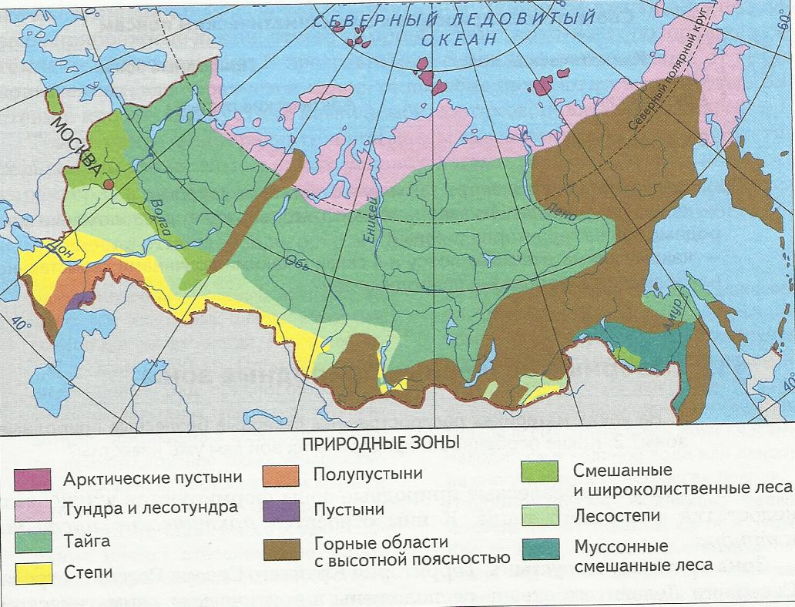

1. Рассмотрите карту природных зон России. Укажите природные зоны, занимающие самое большое место на территории нашей страны. Укажите природную зону в которой вы живете.
2. Назовите трех животных и три растения, обитающих в той природной зоне, где вы живете.

Животные:

Растения:

1. Заполните таблицу информацией о природных зонах, описанных в тексте.

|  |  |  |
| --- | --- | --- |
| Природные зоны России | | |
| Природная зона | Растения | Животные |
|  |  |  |
|  |  |  |

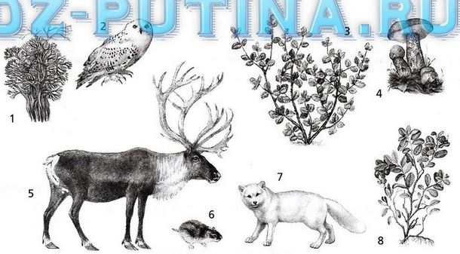

1. Рассмотрите рисунок. Определите, кто из показанных организмов является производителем, кто потребителем, а кто разлагателем. Ниже кратко укажите свой ответ.

Производители:

Потребители:

Разлагатели:

1. Зачеркните лишнее в каждом ряду
   1. Сайгак, хомяк, суслик, лось, ковыль
   2. Песец, бурундук, ель, рысь, глухарь
   3. Лиана, термит, попугай, ель, обезьяна
2. Как называются связи между представителями животных и растений?
3. Укажите функции групп организмов

Производители –

Потребители –

Разлагатели –

1. Заевршите схему: допишите участников круговорота веществ в природном сообществе.

Условия обитания → ……………→ потребители → ……………..→ условия обитания